Министерство науки и высшего образования Российской Федерации
ФЕДЕРАЛЬНОЕ ГОСУДАРСТВЕННОЕ АВТОНОМНОЕ ОБРАЗОВАТЕЛЬНОЕ
УЧРЕЖДЕНИЕ ВЫСШЕГО ОБРАЗОВАНИЯ
НАЦИОНАЛЬНЫЙ ИССЛЕДОВАТЕЛЬСКИЙ УНИВЕРСИТЕТ ИТМО

Факультет безопасности информационных технологий

Дисциплина:
«Основы системного программирования»

ОТЧЕТ ПО ЛАБОРАТОРНОЙ РАБОТЕ №2
«Использование динамических библиотек»

Выполнил:
Пахомов Владимир Юрьевич, студент группы N3250

________________
(подпись)

Проверил:
Грозов Владимир Андреевич

_____________________
(отметка о выполнении)

________________
(подпись)

Санкт-Петербург
2026.

СОДЕРЖАНИЕ

СОДЕРЖАНИЕ 2
ЗАДАНИЕ. ВАРИАНТ 19 3
ХОД РАБОТЫ 4

ЗАДАНИЕ. ВАРИАНТ 19
Таблица 1: Интерфейсные функции библиотеки-плагина
Функция | Назначение
plugin_get_info | Получение информации о поддерживаемых плагином опциях.
plugin_process_file | Проверка соответствия файла заданным критериям.

Таблица 2: Опции командной строки, поддерживаемые программой
Опция | Назначение
-P dir | Каталог с плагинами.
-A | Объединение опций плагинов с помощью операции «И» (действует по умолчанию).
-O | Объединение опций плагинов с помощью операции «ИЛИ».
-N | Инвертирование условия поиска (после объединения опций плагинов с помощью -A или -O).
-v | Вывод версии программы и информации о программе (ФИО -v исполнителя, номер группы, номер варианта лабораторной).
-h | Вывод справки по опциям.

Таблица 3: Переменные окружения, поддерживаемые программой и динамической библиотекой
Переменная | Назначение
LAB2DEBUG | Включение вывода отладочной информации

Таблица 4: Опции, поддерживаемые библиотекой-плагином (вариант 19)
Вариант (номер) | Описание поддерживаемых плагином опций
19 | Опция: --ipv4-addr-bin <значение>  Назначение: поиск файлов, содержащих заданное значение IPv4-адреса в бинарной (little-endian или big-endian) форме, т. е. в виде четырех последовательных октетов с заданными значениями.  Пример: --ipv4-addr-bin 192.168.8.1

ХОД РАБОТЫ
Исходный код Makefile:
1 | CC = gcc
2 | CFLAGS = -Wall -Wextra -Werror -std=c11 -D_GNU_SOURCE
3 | LDFLAGS = -ldl
4 | TARGET = lab2vypN3250
5 | LIB = libvypN3250.so
6 |
7 | all: $(TARGET) $(LIB)
8 |
9 | $(TARGET): lab2vypN3250.c
10 | $(CC) $(CFLAGS) lab2vypN3250.c -o $(TARGET) $(LDFLAGS)
11 |
12 | $(LIB): libvypN3250.c
13 | $(CC) $(CFLAGS) -fPIC -shared libvypN3250.c -o $(LIB)
14 |
15 | clean:
16 | rm -f $(TARGET) $(LIB) *.o
17 | rm -rf test
18 |
19 |
20 | EXE = ./lab2vypN3250
21 | TEST_DIR = test
22 | PLUGIN_PATH = .
23 |
24 | test: all
25 | @echo ""
26 | @echo "--- Подготовка среды для тестирования опций -A -O -N ---"
27 | rm -rf $(TEST_DIR)
28 | mkdir -p $(TEST_DIR)
29 | # Файл 1: Содержит только IP 1.1.1.1
30 | printf "\x01\x01\x01\x01" > $(TEST_DIR)/only_1.bin
31 | # Файл 2: Содержит только IP 2.2.2.2
32 | printf "\x02\x02\x02\x02" > $(TEST_DIR)/only_2.bin
33 | # Файл 3: Содержит оба IP
34 | printf "\x01\x01\x01\x01\x00\x00\x02\x02\x02\x02" > $(TEST_DIR)/both.bin
35 | # Файл 4: Пустой файл (не содержит ничего)
36 | touch $(TEST_DIR)/empty.txt
37 | @echo ""
38 |
39 | @echo "---- Тест -A ----"
40 | $(EXE) -P $(PLUGIN_PATH) -A --ipv4-addr-bin 1.1.1.1 --ipv4-addr-bin 2.2.2.2 $(TEST_DIR)
41 | @echo ""
42 |
43 | @echo "---- Тест -O ----"
44 | $(EXE) -P $(PLUGIN_PATH) -O --ipv4-addr-bin 1.1.1.1 --ipv4-addr-bin 2.2.2.2 $(TEST_DIR)
45 | @echo ""
46 |
47 | @echo "---- Тест -N ----"
48 | $(EXE) -P $(PLUGIN_PATH) -N --ipv4-addr-bin 1.1.1.1 $(TEST_DIR)
49 | @echo ""
50 |
51 | @echo "---- Тест -N -O ----"
52 | $(EXE) -P $(PLUGIN_PATH) -N -O --ipv4-addr-bin 1.1.1.1 --ipv4-addr-bin 2.2.2.2 $(TEST_DIR)
53 | @echo""
54 |
55 |
56 | .PHONY: test

Отчет valgrind со строчки HEAP SUMMARY:
==35158== HEAP SUMMARY:
==35158== in use at exit: 0 bytes in 0 blocks
==35158== total heap usage: 25 allocs, 25 frees, 83,737 bytes allocated
==35158==
==35158== All heap blocks were freed -- no leaks are possible
==35158==
==35158== For lists of detected and suppressed errors, rerun with: -s
==35158== ERROR SUMMARY: 0 errors from 0 contexts (suppressed: 0 from 0)

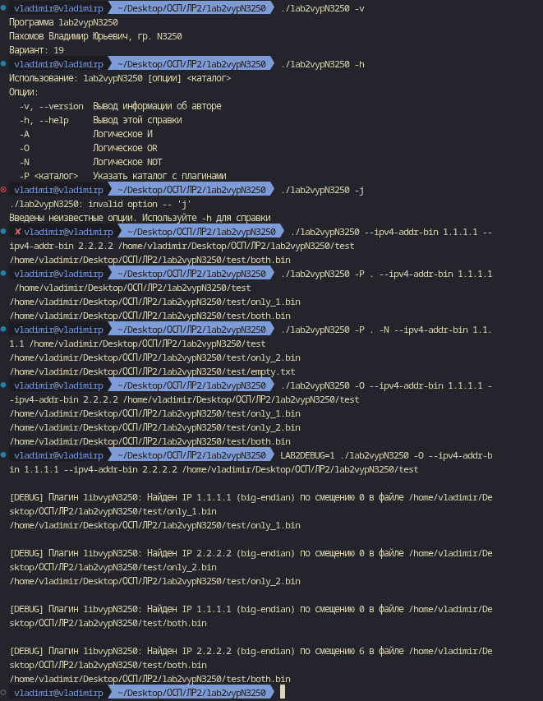Рисунок 1: Пример работы программы

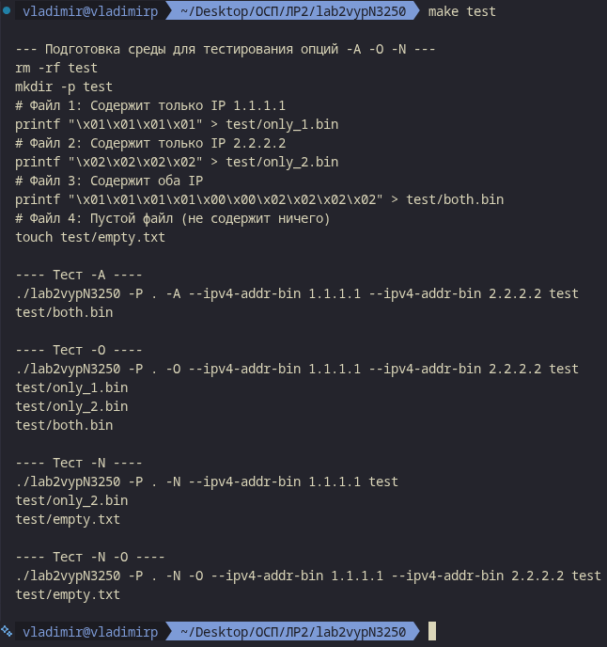Рисунок 2: Результат работы тестов из Makefile

Исходный код программы lab2vypN3250:
1 | #include <stdio.h>
2 | #include <stdlib.h>
3 | #include <string.h>
4 | #include <dirent.h>
5 | #include <dlfcn.h>
6 | #include <errno.h>
7 | #include <getopt.h>
8 | #include <fcntl.h>
9 | #include <unistd.h>
10 | #include <sys/syscall.h>
11 | #include <libgen.h>
12 | #include <stdint.h>
13 | #include <sys/stat.h>
14 | #include "plugin_api.h"
15 |
16 | #define INITIAL_BUFFER_SIZE 8192
17 |
18 | typedef struct option_group {
19 | struct option *opts;
20 | size_t count;
21 | } option_group_t;
22 |
23 | typedef struct loaded_plugin {
24 | void *handle;
25 | struct plugin_info info;
26 | int (*process_file)(const char *fname, struct option in_opts[], size_t in_opts_len);
27 |
28 | option_group_t *groups;
29 | size_t groups_count;
30 | } loaded_plugin_t;
31 |
32 | typedef struct StackNode {
33 | char *path;
34 | struct StackNode *next;
35 | } StackNode;
36 |
37 | void push(StackNode **top, const char *path) {
38 | StackNode *node = malloc(sizeof(StackNode));
39 | if (!node) exit(1);
40 | node->path = strdup(path);
41 | node->next = *top;
42 | *top = node;
43 | }
44 |
45 | char *pop(StackNode **top) {
46 | if (*top == NULL) return NULL;
47 | StackNode *node = *top;
48 | char *path = node->path;
49 | *top = node->next;
50 | free(node);
51 | return path;
52 | }
53 |
54 | struct linux_dirent64 {
55 | unsigned long long d_ino;
56 | long long d_off;
57 | unsigned short d_reclen;
58 | unsigned char d_type;
59 | char d_name[];
60 | };
61 |
62 | void deinit_all(loaded_plugin_t *plugins, size_t count, char *p_dir, struct option *l_opts) {
63 | for (size_t i = 0; i < count; i++) {
64 | for (size_t g = 0; g < plugins[i].groups_count; g++) {
65 | for (size_t j = 0; j < plugins[i].groups[g].count; j++) {
66 | if (plugins[i].groups[g].opts[j].flag) {
67 | free(plugins[i].groups[g].opts[j].flag);
68 | }
69 | }
70 | free(plugins[i].groups[g].opts);
71 | }
72 | free(plugins[i].groups);
73 | dlclose(plugins[i].handle);
74 | }
75 | if (plugins) free(plugins);
76 | if (p_dir) free(p_dir);
77 | if (l_opts) free(l_opts);
78 | }
79 |
80 | int main(int argc, char *argv[]) {
81 | int op_and = 1, op_not = 0;
82 | char *plugin_dir = NULL;
83 |
84 | char *exe_path = malloc(4096);
85 | ssize_t rlen = readlink("/proc/self/exe", exe_path, 4095);
86 | if (rlen != -1) {
87 | exe_path[rlen] = '\0';
88 | plugin_dir = strdup(dirname(exe_path));
89 | } else {
90 | plugin_dir = strdup(".");
91 | }
92 | free(exe_path);
93 |
94 | loaded_plugin_t *plugins = NULL;
95 | size_t plugins_count = 0;
96 |
97 | for (int i = 1; i < argc; i++) {
98 | if (strcmp(argv[i], "-P") == 0 && i + 1 < argc) {
99 | free(plugin_dir);
100 | plugin_dir = strdup(argv[i+1]);
101 | }
102 | }
103 |
104 | DIR *d = opendir(plugin_dir);
105 | if (d) {
106 | struct dirent *dir;
107 | while ((dir = readdir(d)) != NULL) {
108 | if (strstr(dir->d_name, ".so")) {
109 | char *full_p = malloc(strlen(plugin_dir) + strlen(dir->d_name) + 2);
110 | sprintf(full_p, "%s/%s", plugin_dir, dir->d_name);
111 | void *h = dlopen(full_p, RTLD_LAZY);
112 | free(full_p);
113 | if (h) {
114 | int (*gi)(struct plugin_info*) = dlsym(h, "plugin_get_info");
115 | int (*pf)(const char*, struct option[], size_t) = dlsym(h, "plugin_process_file");
116 | if (gi && pf) {
117 | plugins = realloc(plugins, sizeof(loaded_plugin_t) * (plugins_count + 1));
118 | plugins[plugins_count].handle = h;
119 | plugins[plugins_count].process_file = pf;
120 | plugins[plugins_count].groups = NULL;
121 | plugins[plugins_count].groups_count = 0;
122 | gi(&plugins[plugins_count].info);
123 | plugins_count++;
124 | } else { dlclose(h); }
125 | }
126 | }
127 | }
128 | closedir(d);
129 | }
130 |
131 | size_t total_opts = 3;
132 | for(size_t i=0; i<plugins_count; i++) total_opts += plugins[i].info.sup_opts_len;
133 | struct option *long_options = calloc(total_opts, sizeof(struct option));
134 |
135 | int opt_idx = 0;
136 | long_options[opt_idx++] = (struct option){"version", no_argument, 0, 'v'};
137 | long_options[opt_idx++] = (struct option){"help", no_argument, 0, 'h'};
138 | for (size_t i = 0; i < plugins_count; i++) {
139 | for (size_t j = 0; j < plugins[i].info.sup_opts_len; j++)
140 | long_options[opt_idx++] = plugins[i].info.sup_opts[j].opt;
141 | }
142 |
143 | int opt, l_idx = 0;
144 | while ((opt = getopt_long(argc, argv, "P:AONvh", long_options, &l_idx)) != -1) {
145 | if (opt == 'v') {
146 | printf("Программа lab2vypN3250\n");
147 | printf("Пахомов Владимир Юрьевич, гр. N3250\nВариант: 19\n");
148 | deinit_all(plugins, plugins_count, plugin_dir, long_options); return 0;
149 | }
150 | else if (opt == 'h') {
151 | printf("Использование: lab2vypN3250 [опции] <каталог>\n");
152 | printf("Опции:\n -v, --version Вывод информации об авторе\n -h, --help Вывод этой справки\n");
153 | printf(" -A Логическое И\n -O Логическое OR\n -N Логическое NOT\n -P <каталог> Указать каталог с плагинами\n");
154 | deinit_all(plugins, plugins_count, plugin_dir, long_options); return 0;
155 | }
156 | else if (opt == 'A') op_and = 1;
157 | else if (opt == 'O') op_and = 0;
158 | else if (opt == 'N') op_not = 1;
159 | else if (opt == 'P') continue;
160 | else if (opt == 0) {
161 | for (size_t i = 0; i < plugins_count; i++) {
162 | for (size_t j = 0; j < plugins[i].info.sup_opts_len; j++) {
163 | if (strcmp(long_options[l_idx].name, plugins[i].info.sup_opts[j].opt.name) == 0) {
164 |
165 | int need_new_group = 0;
166 | if (plugins[i].groups_count > 0) {
167 | size_t last_g = plugins[i].groups_count - 1;
168 | for (size_t k = 0; k < plugins[i].groups[last_g].count; k++) {
169 | if (strcmp(plugins[i].groups[last_g].opts[k].name, long_options[l_idx].name) == 0) {
170 | need_new_group = 1;
171 | break;
172 | }
173 | }
174 | } else {
175 | need_new_group = 1;
176 | }
177 |
178 | if (need_new_group) {
179 | plugins[i].groups = realloc(plugins[i].groups, sizeof(option_group_t) * (plugins[i].groups_count + 1));
180 | plugins[i].groups[plugins[i].groups_count].opts = NULL;
181 | plugins[i].groups[plugins[i].groups_count].count = 0;
182 | plugins[i].groups_count++;
183 | }
184 |
185 | size_t cur_g = plugins[i].groups_count - 1;
186 | plugins[i].groups[cur_g].opts = realloc(plugins[i].groups[cur_g].opts, sizeof(struct option) * (plugins[i].groups[cur_g].count + 1));
187 |
188 | struct option new_opt = plugins[i].info.sup_opts[j].opt;
189 | new_opt.flag = optarg ? (int*)strdup(optarg) : NULL;
190 |
191 | plugins[i].groups[cur_g].opts[plugins[i].groups[cur_g].count] = new_opt;
192 | plugins[i].groups[cur_g].count++;
193 | }
194 | }
195 | }
196 | } else {
197 | fprintf(stderr, "Введены неизвестные опции. Используйте -h для справки\n");
198 | deinit_all(plugins, plugins_count, plugin_dir, long_options); return 1;
199 | }
200 | }
201 |
202 | char *start_dir = (optind < argc) ? argv[optind] : ".";
203 | DIR *check_d = opendir(start_dir);
204 | if (!check_d) {
205 | fprintf(stderr, "Ошибка: '%s': %s\n", start_dir, strerror(errno));
206 | deinit_all(plugins, plugins_count, plugin_dir, long_options); return 1;
207 | }
208 | closedir(check_d);
209 |
210 | StackNode *stack = NULL;
211 | push(&stack, start_dir);
212 |
213 | while (stack) {
214 | char *curr = pop(&stack);
215 | int fd = open(curr, O_RDONLY | O_DIRECTORY);
216 | if (fd == -1) { free(curr); continue; }
217 |
218 | char *buf = malloc(INITIAL_BUFFER_SIZE);
219 | long nread;
220 | while ((nread = syscall(SYS_getdents64, fd, buf, INITIAL_BUFFER_SIZE)) > 0) {
221 | for (long bpos = 0; bpos < nread; ) {
222 | struct linux_dirent64 *de = (struct linux_dirent64 *)(buf + bpos);
223 | if (strcmp(de->d_name, ".") == 0 || strcmp(de->d_name, "..") == 0) {
224 | bpos += de->d_reclen; continue;
225 | }
226 |
227 | char *fp = malloc(strlen(curr) + strlen(de->d_name) + 2);
228 | sprintf(fp, "%s/%s", curr, de->d_name);
229 |
230 | if (de->d_type == DT_DIR) {
231 | push(&stack, fp);
232 | free(fp);
233 | } else if (de->d_type == DT_REG) {
234 | int final = op_and;
235 | int run = 0;
236 |
237 | for (size_t i = 0; i < plugins_count; i++) {
238 | for (size_t g = 0; g < plugins[i].groups_count; g++) {
239 | run = 1;
240 | int res = (plugins[i].process_file(fp, plugins[i].groups[g].opts, plugins[i].groups[g].count) == 0);
241 |
242 | if (op_and) final &= res;
243 | else final |= res;
244 | }
245 | }
246 | if (op_not) final = !final;
247 | if (final || !run) printf("%s\n", fp);
248 | free(fp);
249 | } else {
250 | free(fp);
251 | }
252 | bpos += de->d_reclen;
253 | }
254 | }
255 | free(buf);
256 | close(fd);
257 | free(curr);
258 | }
259 |
260 | deinit_all(plugins, plugins_count, plugin_dir, long_options);
261 | return 0;
262 | }

Исходный код программы libvypN3250.c:
1 | #include <stdio.h>
2 | #include <stdlib.h>
3 | #include <string.h>
4 | #include <fcntl.h>
5 | #include <unistd.h>
6 | #include <stdint.h>
7 | #include "plugin_api.h"
8 |
9 | static uint32_t reverseIP(uint32_t v) {
10 | return ((v >> 24) & 0xFF) | ((v >> 8) & 0xFF00) |
11 | ((v << 8) & 0xFF0000) | ((v << 24) & 0xFF000000);
12 | }
13 |
14 | static int parse_ipv4(const char *str, uint32_t *out_be) {
15 | unsigned int b[4];
16 | char tail[2];
17 |
18 | int dots = 0;
19 | for (const char *p = str; *p; p++) {
20 | if (*p == '.') dots++;
21 | }
22 | if (dots != 3) return 0;
23 |
24 | if (sscanf(str, "%u.%u.%u.%u%1s", &b[0], &b[1], &b[2], &b[3], tail) != 4) {
25 | return 0;
26 | }
27 |
28 | for (int i = 0; i < 4; i++) {
29 | if (b[i] > 255) return 0;
30 | }
31 |
32 | unsigned char *p = (unsigned char *)out_be;
33 | p[0] = (unsigned char)b[0];
34 | p[1] = (unsigned char)b[1];
35 | p[2] = (unsigned char)b[2];
36 | p[3] = (unsigned char)b[3];
37 |
38 | return 1;
39 | }
40 |
41 | static struct plugin_option my_options[] = {
42 | {
43 | {"ipv4-addr-bin", required_argument, 0, 0},
44 | "Поиск IPv4 адреса в бинарном виде (BE/LE)"
45 | }
46 | };
47 |
48 | static struct plugin_info my_info = {
49 | "Плагин поиска бинарной IPv4 строки",
50 | "Пахомов Владимир Юрьевич, гр. N3250\nВариант: 19",
51 | 1,
52 | my_options
53 | };
54 |
55 | int plugin_get_info(struct plugin_info* ppi) {
56 | if (!ppi) return -1;
57 | *ppi = my_info;
58 | return 0;
59 | }
60 |
61 | int plugin_process_file(const char *fname, struct option in_opts[], size_t in_opts_len) {
62 | int debug = (getenv("LAB2DEBUG") != NULL);
63 |
64 | for (size_t i = 0; i < in_opts_len; i++) {
65 | if (strcmp(in_opts[i].name, "ipv4-addr-bin") == 0) {
66 | const char *ip_str = (const char *)in_opts[i].flag;
67 | uint32_t be_val = 0;
68 |
69 | if (!parse_ipv4(ip_str, &be_val)) {
70 | fprintf(stderr, "Ошибка: некорректный формат IPv4: %s\n", ip_str);
71 | return -1;
72 | }
73 |
74 | uint32_t le_val = reverseIP(be_val);
75 | int fd = open(fname, O_RDONLY);
76 | if (fd < 0) return 1;
77 |
78 | unsigned char buf[4096];
79 | ssize_t n;
80 | off_t total_read = 0;
81 | int found = 0;
82 |
83 | while ((n = read(fd, buf, sizeof(buf))) > 0) {
84 | for (int j = 0; j <= (int)n - 4; j++) {
85 | uint32_t chunk;
86 | memcpy(&chunk, &buf[j], 4);
87 | if (chunk == be_val || chunk == le_val) {
88 | if (debug) {
89 | fprintf(stderr, "\n[DEBUG] Плагин libvypN3250: Найден IP %s (%s) по смещению %ld в файле %s\n",
90 | ip_str, chunk == be_val ? "big-endian" : "litte-endian", (long)(total_read + j), fname);
91 | }
92 | found = 1;
93 | break;
94 | }
95 | }
96 | if (found) break;
97 |
98 | if (n == (ssize_t)sizeof(buf)) {
99 | off_t back_step = 3;
100 | lseek(fd, -back_step, SEEK_CUR);
101 | total_read += (n - back_step);
102 | } else {
103 | total_read += n;
104 | }
105 | }
106 | close(fd);
107 |
108 | if (!found) return 1;
109 | }
110 | }
111 | return 0;
112 | }

Исходный код программы plugin_api.h:
1 | #ifndef _PLUGIN_API_H
2 | #define _PLUGIN_API_H
3 |
4 | #include <getopt.h>
5 | #include <stddef.h>
6 |
7 | #define PLUGIN_API_VERSION 1
8 |
9 | /*
10 | Структура, описывающая опцию, поддерживаемую плагином.
11 | */
12 | struct plugin_option {
13 | /* Опция в формате, поддерживаемом getopt_long (man 3 getopt_long). */
14 | struct option opt;
15 | /* Описание опции, которое предоставляет плагин. */
16 | const char *opt_descr;
17 | };
18 |
19 | /*
20 | Структура, содержащая информацию о плагине.
21 | */
22 | struct plugin_info {
23 | /* Назначение плагина */
24 | const char *plugin_purpose;
25 | /* Автор плагина, например "Иванов Иван Иванович, N32xx" */
26 | const char *plugin_author;
27 | /* Длина списка опций */
28 | size_t sup_opts_len;
29 | /* Список опций, поддерживаемых плагином */
30 | struct plugin_option *sup_opts;
31 | };
32 |
33 |
34 | int plugin_get_info(struct plugin_info* ppi);
35 | /*
36 | plugin_get_info()
37 |
38 | Функция, позволяющая получить информацию о плагине.
39 |
40 | Аргументы:
41 | ppi - адрес структуры, которую заполняет информацией плагин.
42 |
43 | Возвращаемое значение:
44 | 0 - в случае успеха,
45 | < 0 - в случае неудачи (в этом случае продолжать работу с этим плагином нельзя).
46 | */
47 |
48 |
49 |
50 | int plugin_process_file(const char *fname,
51 | struct option in_opts[],
52 | size_t in_opts_len);
53 | /*
54 | plugin_process_file()
55 |
56 | Фунция, позволяющая выяснить, отвечает ли файл заданным критериям.
57 |
58 | Аргументы:
59 | fname - путь к файлу (полный или относительный), который проверяется на
60 | соответствие критериям, заданным с помощью массива in_opts.
61 |
62 | in_opts - список опций (критериев поиска), которые передаются плагину.
63 | struct option {
64 | const char *name;
65 | int has_arg;
66 | int *flag;
67 | int val;
68 | };
69 | Поле name используется для передачи имени опции, поле flag - для передачи
70 | значения опции (в виде строки). Если у опции есть аргумент, поле has_arg
71 | устанавливается в ненулевое значение. Поле val не используется.
72 |
73 | in_opts_len - длина списка опций.
74 |
75 | Возвращаемое значение:
76 | 0 - файл отвечает заданным критериям,
77 | > 0 - файл НЕ отвечает заданным критериям,
78 | < 0 - в процессе работы возникла ошибка
79 |
80 | В случае, если произошла ошибка, переменная errno должна устанавливаться
81 | в соответствующее значение.
82 | */
83 |
84 | #endif
85 |

